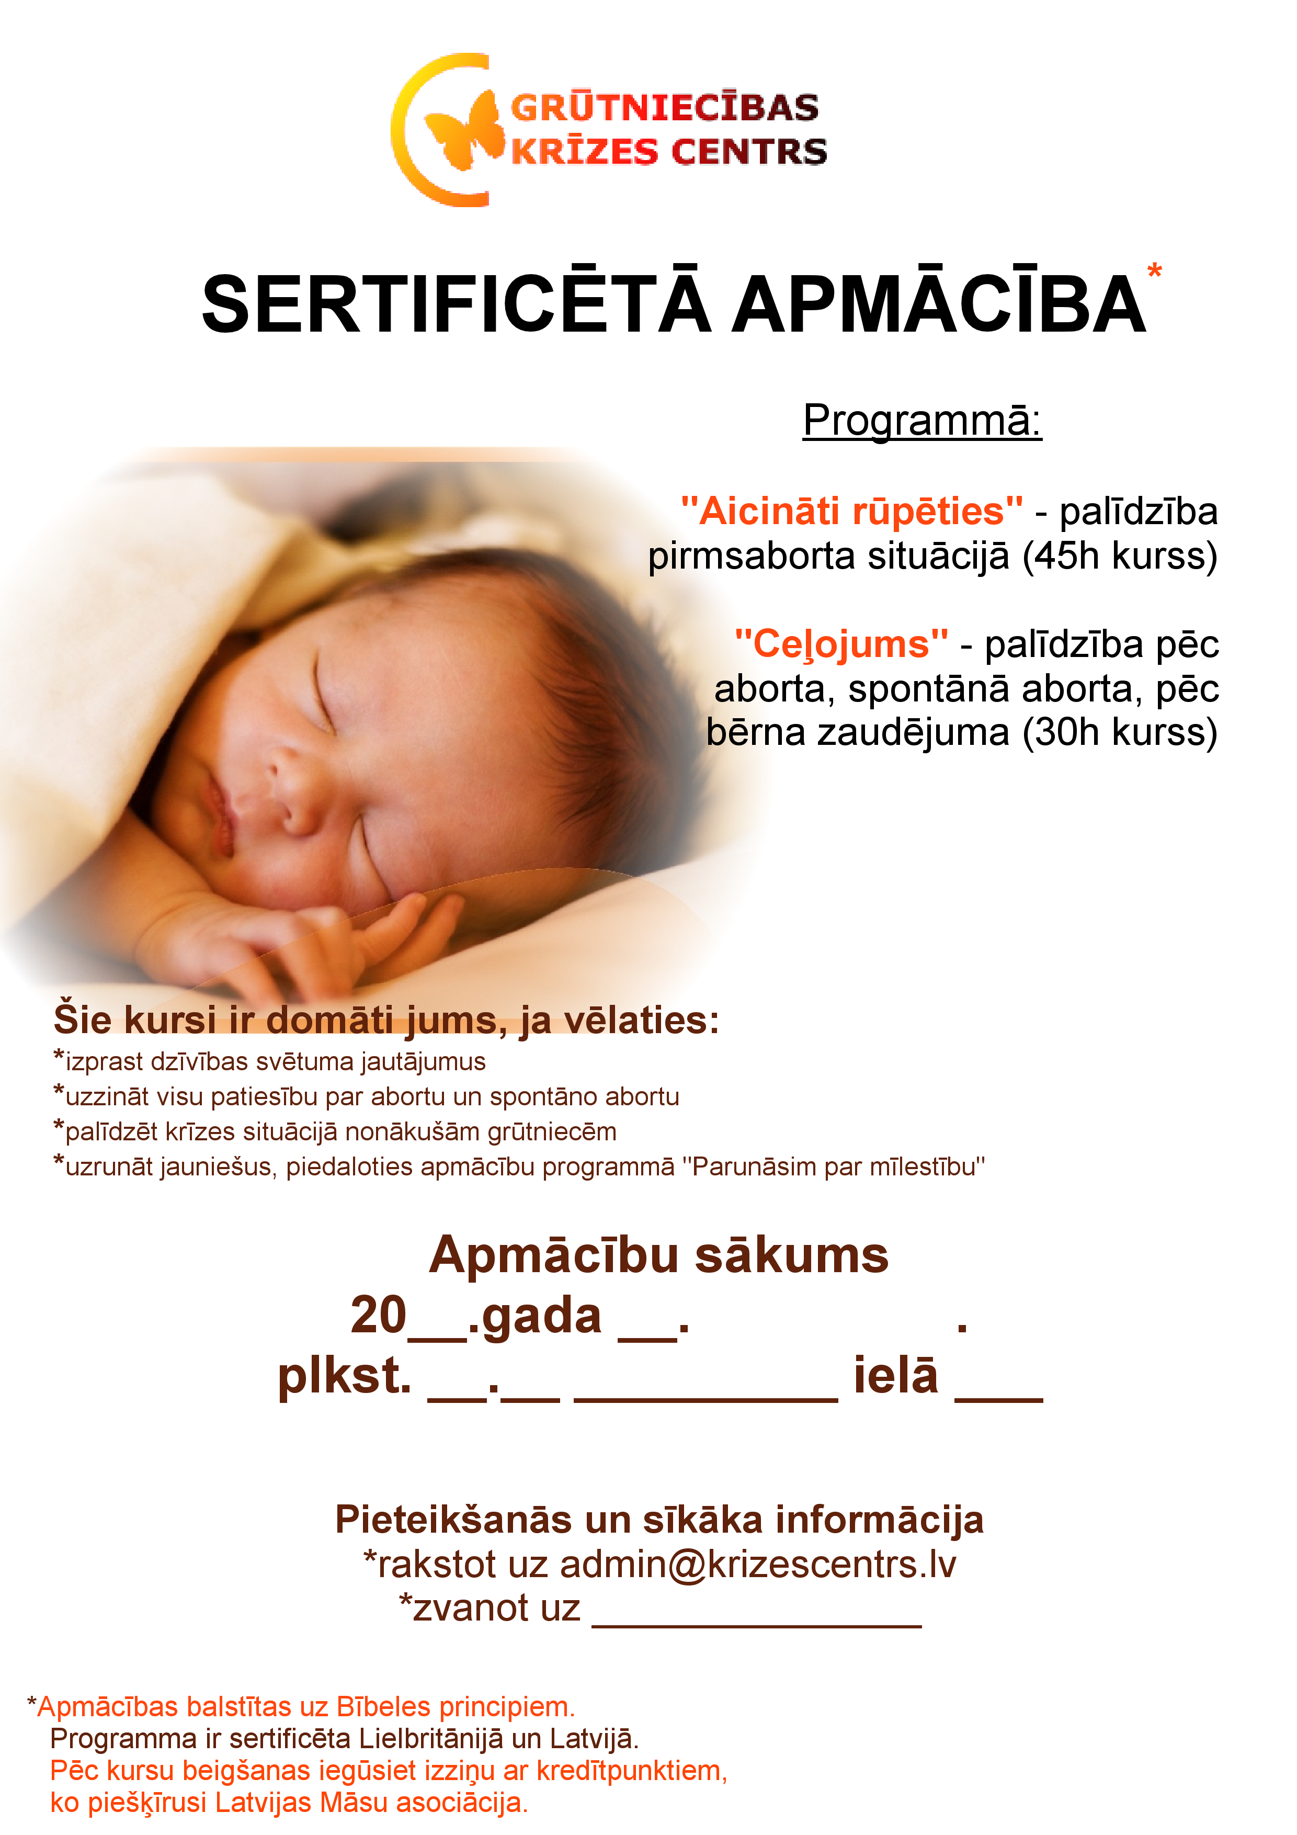
Apmācību sākums
2013.gada 4. februārī plkst. 17.30
Parka ielā 4, Madonā
Madonas novada Sociālā dienesta telpās

Pieteikšanās un sīkāka informācija:
rakstot uz: admin@krizescentrs.lv
zvanot: 27875086, Rudīte (Madona)
27498953, Jānis (Cesvaine)
29613680, Ina (Gulbene)

www.krizescentrs.lv

